Kollektenansage
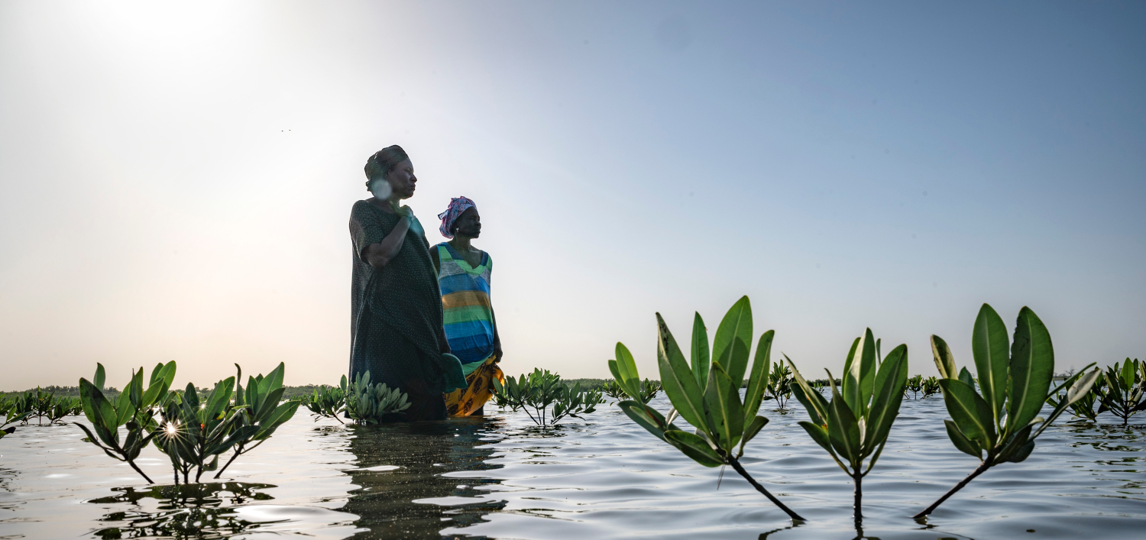
BewohnerInnen des Saloum-Deltas schützen ihre Mangroven
Die Mangrovenwälder im Saloum-Delta sind bedroht, ihr Bestand verringert sich jährlich. Damit sind auch die Populationen von Austern, Muscheln, Krevetten und anderen Meerestiere gefährdet, die eine wichtige Ernährungs- und Einnahmequelle für die BewohnerInnen des Deltas bilden. HEKS fördert deshalb die nachhaltige Bewirtschaftung der Mangrovenwälder. Das Projekt unterstützt Dorfkomitees bei der Erstellung und Überwachung von Nutzungsplänen, bei der Pflanzung von schnell wachsenden Bäumen, welche anstelle von Mangroven als Brennholz verwendet werden können, sowie bei der ökologischen Produktion und Verarbeitung von Meeresfrüchten.
Mit ihrer Kollekte helfen sie rund 4600 Frauen und Männer aus 18 Dörfern. Und die lokale Bevölkerung wird beim Schutz der Mangroven im Saloum-Delta und bei der Sicherung ihrer wirtschaftlichen Lebensgrundlagen unterstützt.
Ich danke Ihnen von Herzen für Ihre Unterstützung
Vermerk: 764.335 Senegal

